Τη φετινή χρονιά εισάγονται Νέες θεματικές στα Νηπιαγωγεία, Δημοτικά και Γυμνάσια όλης της χώρας μέσω των Εργαστηρίων Δεξιοτήτων.

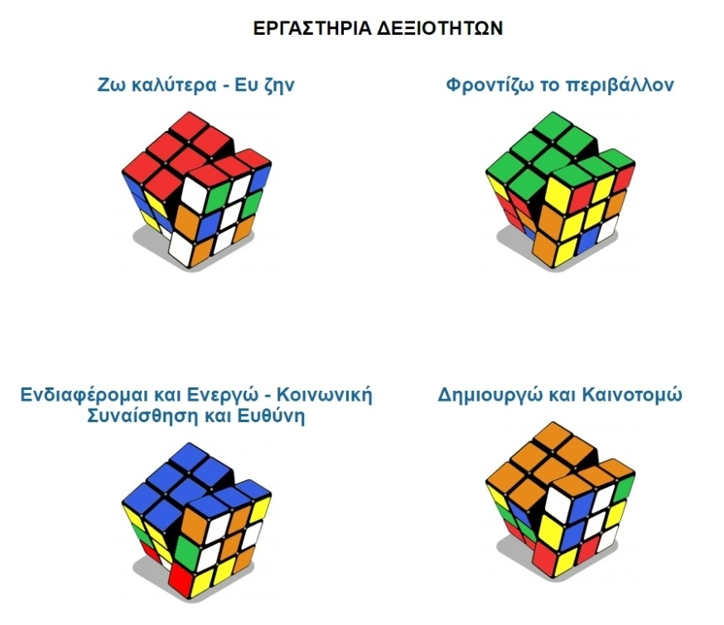

Στο πλαίσιο του Εβδομαδιαίου Ωρολογίου Προγράμματος του Νηπιαγωγείου, τα Εργαστήρια Δεξιοτήτων εντάσσονται στο εκπαιδευτικό πρόγραμμα της τάξης και υλοποιούνται κατά την πρωινή λειτουργία και στο χρονικό διάστημα (διδακτικές ώρες) που ορίζεται για τις «Οργανωμένες Δραστηριότητες και διερευνήσεις με βάση το ΔΕΠΠΣ-ΑΠΣ», σε τρεις (3) διδακτικές ώρες, κατανεμημένες δύο (2) με τρεις (3) φορές την εβδομάδα. Ο/Η νηπιαγωγός έχει την ευελιξία να επιλέγει ανάλογα με το πλαίσιο, τη δυναμική της ομάδας και τα ενδιαφέροντα των νηπίων, τη θεματική που θα διαπραγματεύεται στην τάξη.

Στο Νηπιαγωγείο οργανώνουν, συντονίζουν και διδάσκουν οι εκπαιδευτικοί του κλάδου ΠΕ60 Νηπιαγωγών.

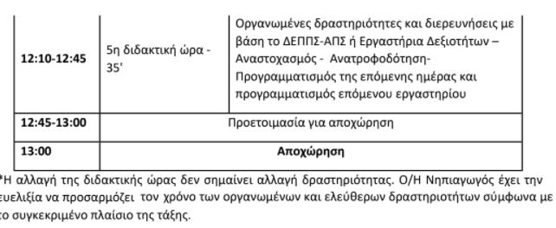
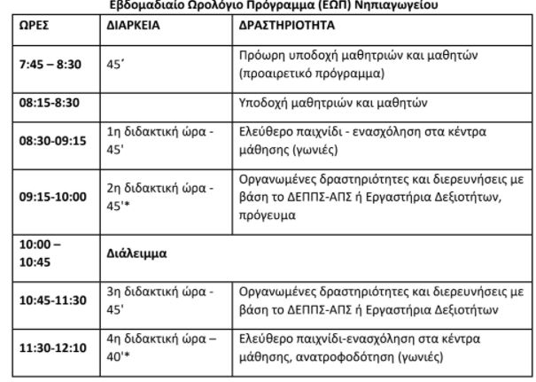

Το πρόγραμμα και το εκπαιδευτικό υλικό των «Εργαστηρίων Δεξιοτήτων» ομαδοποιείται σε τέσσερις Θεματικές Ενότητες, οι οποίες προκύπτουν από τους Παγκόσμιους Δείκτες Αειφόρου Ανάπτυξης (περιβάλλον, ευ ζην, ασφάλεια, κοινωνία των πολιτών, σύγχρονη τεχνολογία και επιχειρηματικότητα) και προσαρμόζεται ανά ηλικία.

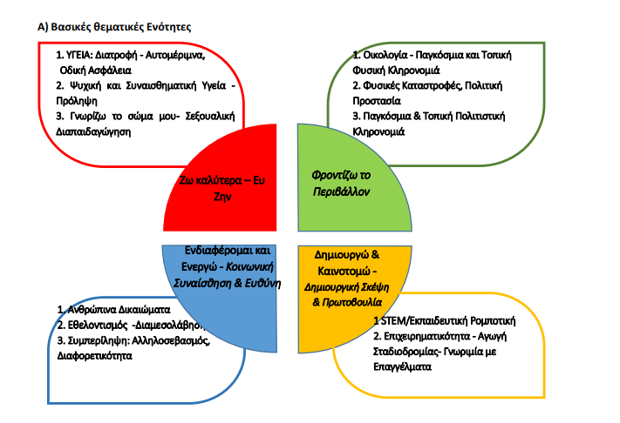

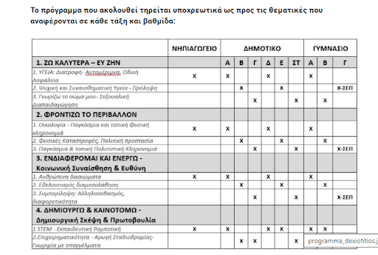
Πιο συγκεκριμένα, οι θεματικές για κάθε βαθμίδα εκπαίδευσης είναι οι παρακάτω:
Σύμφωνα με την εγκύκλιο του Υ.ΠΑΙ.Θ, οι υπεύθυνοι εκπαιδευτικοί για τη διδασκαλία των Εργαστηρίων Δεξιοτήτων σχεδιάζουν τα αντίστοιχα Προγράμματα Καλλιέργειας Δεξιοτήτων. Ο σχεδιασμός περιλαμβάνει υποχρεωτικά την υλοποίηση των τεσσάρων (4) Θεματικών Ενοτήτων και δύναται να περιλαμβάνει από 20 ως 28 Προγράμματα Καλλιέργειας Δεξιοτήτων, δηλαδή 5 έως 7 εβδομάδες ανά Θεματική Ενότητα.

Στα εργαστήρια Δεξιοτήτων, οι στοχοθετημένες δεξιότητες ομαδοποιούνται και καλλιεργούνται σε τέσσερεις κύκλους στοχοθεσίας ως εξής:
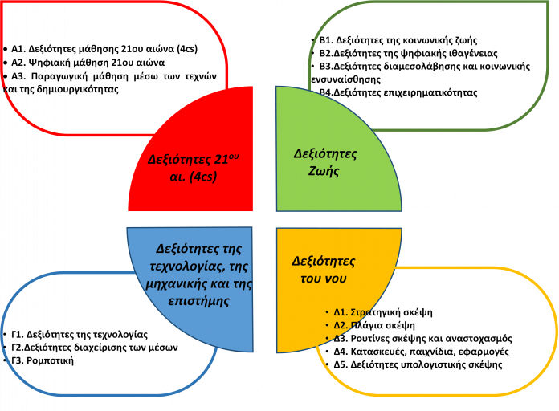

Α) Δεξιότητες 21 ου αιώνα (4cs)
- Α1. Δεξιότητες μάθησης 21 ου αιώνα (4cs) (Κριτική σκέψη, Επικοινωνία, Συνεργασία, Δημιουργικότητα)
- Α2. Ψηφιακή μάθηση 21 ου αιώνα (4cs σε ψηφιακό περιβάλλον) (Ψηφιακή επικοινωνία, Ψηφιακή συνεργασία, Ψηφιακή δημιουργικότητα, Ψηφιακή κριτική σκέψη, Συνδυαστικές δεξιότητες ψηφιακής τεχνολογίας, επικοινωνίας και συνεργασίας)
- Α3. Παραγωγική μάθηση μέσω των τεχνών και της δημιουργικότητας.

Β) Δεξιότητες ζωής
- Β1. Δεξιότητες της κοινωνικής ζωής (Αυτομέριμνα, Κοινωνικές δεξιότητες, Ενσυναίσθηση και ευαισθησία, Πολιτειότητα, Προσαρμοστικότητα, Ανθεκτικότητα, Υπευθυνότητα)
- Β2. Δεξιότητες της ψηφιακής ιθαγένειας (Ευχέρεια στην ηλεκτρονική διακυβέρνηση, Ψηφιακή πολιτειότητα, Ασφαλής πλοήγηση στο διαδίκτυο, Προστασία από εξαρτητικές συμπεριφορές στις τεχνολογίες, ανθεκτικότητα)
- Β3. Δεξιότητες διαμεσολάβησης και κοινωνικής ενσυναίσθησης (Ενσυναίσθηση και ευαισθησία, Διαμεσολάβηση, Επίλυση συγκρούσεων, Πολιτειότητα)
- Β4. Δεξιότητες επιχειρηματικότητας (Πρωτοβουλία, Οργανωτική ικανότητα, Προγραμματισμός, Παραγωγικότητα, Αποτελεσματικότητα).
Γ) Δεξιότητες της τεχνολογίας, της μηχανικής και της επιστήμης
- Γ1. Δεξιότητες της τεχνολογίας (Δεξιότητες δημιουργίας και διαμοιρασμού ψηφιακών δημιουργημάτων, Δεξιότητες ανάλυσης και παραγωγής περιεχομένου σε έντυπα και ηλεκτρονικά μέσα, Δεξιότητες διεπιστημονικής και διαθεματικής χρήσης των νέων τεχνολογιών)
- Γ2. Δεξιότητες διαχείρισης των Μέσων (Πληροφορικός γραμματισμός, Ψηφιακός γραμματισμός, Τεχνολογικός γραμματισμός, Γραμματισμός στα μέσα, Ασφάλεια στο διαδίκτυο)
- Γ3. Ρομποτική (Δεξιότητες μοντελισμού και προσομοίωσης, Επιστημονική/ υπολογιστική σκέψη).
Δ) Δεξιότητες του νου
- Δ1. Στρατηγική Σκέψη (Οργανωσιακή σκέψη, Μελέτη περιπτώσεων και Επίλυση προβλημάτων)
- Δ2. Πλάγια σκέψη (Δημιουργική, παραγωγική, ολιστική σκέψη)
- Δ3. Ρουτίνες σκέψης και αναστοχασμός
- Δ4. Κατασκευές, παιχνίδια, εφαρμογές
- Δ5. Δεξιότητες υπολογιστικής σκέψης (Επιστημονική/ υπολογιστική σκέψη διαμεσολάβηση).

